CONSCIÊNCIA LÚDICA: O BRINCAR E O PROFESSOR DA EDUCAÇÃO INFANTIL
Autores
E-mail
Co-autores

INTRODUÇÃO

Ainda hoje, muitos (as) professores(as) ainda enfrentam desafios para reconhecer as brincadeiras como práticas fundamentais para o desenvolvimento infantil. Em função disso, tais momentos lúdicos muitas vezes são vistos como perda de tempo, sendo excluídos do planejamento pedagógico e tratados como atividades irrelevantes. Nesse cenário, percepções como estas limitam o acesso das crianças a experiências que deveriam ser compreendidas como parte essencial de seus direitos.
É nesse contexto que se insere o projeto de pesquisa interinstitucional “Baú Brincante: o potencial dos materiais não estruturados para o brincar livre das crianças da Educação Infantil”, desenvolvido pela Universidade Estadual do Sudoeste da Bahia (UESB), em parceria com a Universidade Federal da Bahia (UFBA). A proposta parte da disponibilização de um baú contendo diversos objetos, considerados materiais não estruturados, com o intuito de potencializar nas crianças a criação de contextos próprios por meio da imaginação, da curiosidade e da espontaneidade.
O objetivo central desta pesquisa é compreender como o Baú Brincante tem contribuído para a construção da consciência lúdica entre professores(as) da Educação Infantil. A investigação parte da seguinte questão norteadora: de que forma o Baú Brincante está contribuindo para a consciência lúdica de professores(as) da Educação Infantil?
Assim, o percurso metodológico adotado baseia-se nos princípios da pesquisa qualitativa bibliográfica e também da observação. Nesse caso, apoia-se nos aportes teóricos de autores como Friedmann (2012), Winnicott (1982) e Kishimoto (2001), que ressaltam a relevância do brincar para o desenvolvimento integral das crianças. A pesquisa está sendo realizada na cidade de Jequié, BA (Brasil), com crianças de 0 a 3 anos matriculadas em uma creche pública do município.

A ATUAÇÃO DO PROFESSOR SOBRE O BRINCAR INFANTIL
Quando o professor proporcionar a experiência lúdica à criança, o mesmo estará construindo um espaço de narrativa e de experiências, estabelecendo uma relação outra com a linguagem, a cultura e a história, que auxilia o sujeito a (re) pensar e (re) construir suas práticas, seus saberes e seu conhecimento. Aprender, descobrir e construir fazem parte do mesmo processo (Kishimoto, 2008, p.672). As inter-relações se fazem presentes. Aprendemos na troca de saberes, numa relação a dois, a três, ou seja, as crianças em suas relações com o professor, ou entre seus pares constroem conhecimentos construindo-se subjetivamente ao mesmo tempo. Assim sendo, o ato de brincar proporciona, tanto às crianças quanto aos adultos, que estes interliguem as coisas entre si, e, ao relacioná-las, construam o conhecimento (Cardoso, 2008).
De acordo com Cardoso (2008), é necessário que o professor de educação infantil insira o brincar em um projeto, o que supõe intencionalidade, ou seja, ter objetivo e consciência da importância de sua ação em relação ao desenvolvimento e à aprendizagem infantil. No entanto, é preciso rejeitar ao controle e a centralização e onisciência do que ocorre com as crianças em sala de aula. Pois, conforme Winnicott (1982, p. 163), “a criança adquire experiência brincando”. Nesse caso, ao pensar sobre o pleno exercício da infância, é necessário, primeiramente, entender esse ato como essencial para sua construção humana.
Entendemos também faz-se urgente que o professor veja o brincar como uma ação experiencial no cotidiano da educação infantil, como diz Luckesi (2000, p.39) “que ele tenha o desejo de agir de uma forma adequada, na perspectiva de dançar com o educando a dança energética da vida”. Assim, as brincadeiras funcionam como um dispositivo que potencializa o entendimento do mundo pelas crianças.
Nesse sentido, diferentemente do adulto, que enxerga a vida por meio de lentes mais complexas, a criança amplia e constrói seu pensamento através das brincadeiras. Para Friedmann (2012, p. 12), “quem não brinca cresce amarrado. Quem brinca experimenta o mergulho profundo na alma das coisas. E se torna livre para criar soluções, inovar caminhos, inventar o futuro.” Dessa forma, a brincadeira se configura como uma fonte rica de experiências fundamentais para o desenvolvimento da criança junto com seus pares.

O ENVOLVIMENTO DOS PROFESSORES(AS) NO BRINCAR LIVRE DAS CRIANÇAS

No início da pesquisa, percebemos certa resistência por parte dos(as) professores(as). Por se tratar de uma escola com moldes mais tradicionais, o ato de brincar ainda era considerado, por muitos docentes, como uma perda de tempo. Dessa forma, iniciar a pesquisa na instituição foi um desafio, especialmente pela falta de interesse e entusiasmo por parte de gestores e educadores.
Sobre isso, Kishimoto (2001, p. 122) lamenta ao afirmar que “um professor que não sabe e/ou não gosta de brincar dificilmente desenvolverá a capacidade lúdica dos seus alunos. Ele parte do princípio de que brincar é bobagem, perda de tempo”. Nesse sentido, o Baú Brincante busca reafirmar a importância do brincar livre na infância, oferecendo oportunidades para que professores e professoras da Educação Infantil desenvolvam uma consciência lúdica e compreendam que as brincadeiras são potências para múltiplas aprendizagens.
Durante os momentos de brincadeira, os(as) professores(as) não podem interferir diretamente no brincar das crianças, justamente para que o processo criativo seja genuinamente conduzido por elas. No entanto, é possível que participem, desde que convidados pelas próprias crianças, o que, de fato, aconteceu com bastante frequência. Conforme as Figuras 1 e 2 – abaixo:

Figuras 1 e 2 – Crianças convidando/ ou pedindo ajuda das professoras
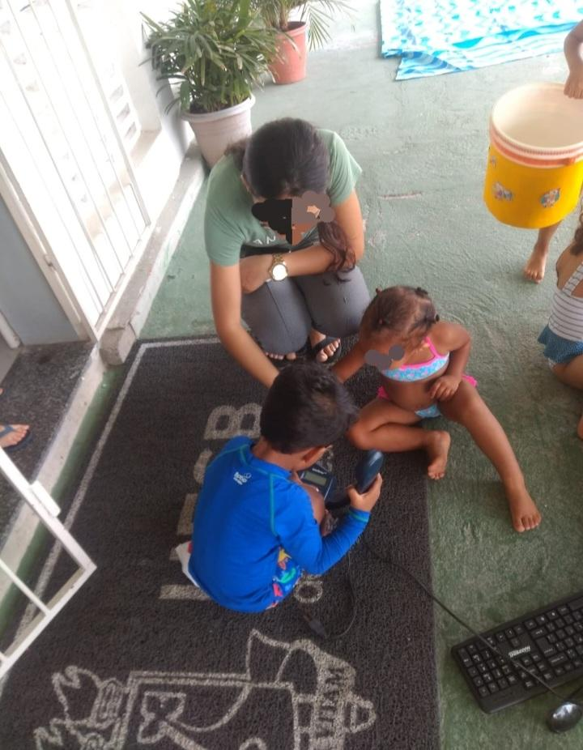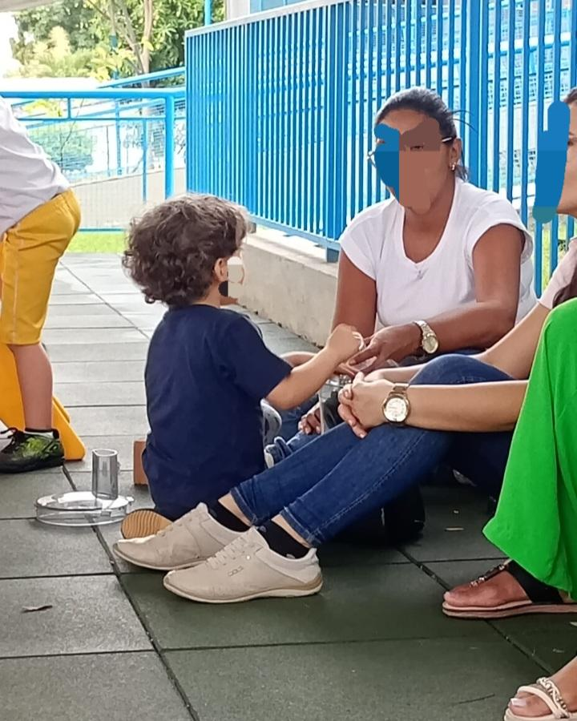
Fonte: Acervo da pesquisadora 2024
Era comum observar as crianças pedindo ajuda para vestir uma roupa ou segurar algum dos objetos disponibilizados, o que favoreceu o engajamento de muitos professores nas brincadeiras que estavam sendo construídas. Dessa forma, começamos a perceber que o brincar livre proporciona momentos de troca genuína entre crianças e professores, momentos esses que, até então, não recebiam a devida atenção no cotidiano da instituição.

CONCLUSÃO

Por fim, observa-se que, com intervenções formativas adequadas, é possível mostrar para professores da Educação Infantil a importância do brincar na infância e seus benefícios para o desenvolvimento cognitivo e social nessa etapa inicial da vida. Sendo assim, cabe aos professores compreenderem o brincar livre como um exercício natural e necessário na infância, e, assim, proporcionar espaços e contextos para que as crianças tenham oportunidades de brincar e criar suas próprias brincadeiras.
Além disso, atividades brincantes podem ser utilizadas como ferramenta pedagógica ao proporcionar experiências que envolvam autonomia, autoconhecimento e aprendizagens, por meio de brincadeiras que despertem o interesse e o envolvimento das crianças.

REFERÊNCIAS
CARDOSO, M. C. Baú de memórias: representações de ludicidade de professores de educação infantil. 2008. 170f. Dissertação (Mestrado em Educação) – Universidade Federal da Bahia Programa Faculdade de educação, Salvador, BR-BA, 2008.
FRIEDMANN, Adriana. O brincar na Educação Infantil: observação, adequação e inclusão. São Paulo, SP: Moderna, 2012.
KISHIMOTO, Tizuco Morchida. Jogo, brinquedo, brincadeira e a educação. 7 ed. São Paulo: Cortez, 2001.
KISHIMOTO, Tizuco Morchida. Processo de ensinar e aprender: lugares e culturas na Educação Infantil In: TRAVERSINI, C... [et al.] (Org.). Trajetória e processos de ensinar e aprender: práticas e didáticas: livro 2-Porto Alegre: EDIPUCRS, 2008.
LUCKESI, C. C. Educação, ludidade e prevenção das neuroses futuras: uma proposta pedagógica a partir da Biossíntese. In. LUCKESI, C. C.(Org.) Educação e Ludicidade, Coletânea Ludopedagogia Ensaios 01. Salvador: FACED/UFBA. Programa de Pós-Graduação em Educação, 2000.

WINNICOTT D. O brincar e a realidade. Imago, 1982.

